



**第二十七届“冯如杯”学生创意大赛论文**

第三方支付平台优化方案

——财付通

二○一七年一月

摘要

随着科技的发展，在线支付受到越来越多的人的欢迎，支付宝与微信支付应运而生。然而，拥有同样功能的财付通，却始终没有进入人们的视野。事实上，qq作为一款非常成功的社交软件，拥有大量的用户，且主要集中在80、90、00后。如果能增加人们对于财付通的使用量，结合其用户年龄特点，前景良好，并一定可以为腾讯增加一定的收益。本文提出一种改进方法，可以增加人们对于财付通支付的使用量。

qq具有两个特点。一是用户量大，二是延伸产品多。众所周知，腾讯旗下有数量庞大的游戏，且拥有大量的玩家。如果能将财付通支付与这些游戏联系起来，一定可以大大提升财付通的使用量。

财付通与微信、支付宝等一样，可以绑定银行卡，所以在支付金额上不会受到太大的限制。由此，腾讯可以在其旗下的游戏推出该项活动，即玩家在选择为游戏充值时，如果选择财付通支付，便可获得游戏中一定的奖励，比如道具或者经验值。同时，如果有人在游戏外选择用财付通支付，比如饮食、打车等消费行为，腾讯同样可以随机给予某些热门游戏的相应道具、经验值等作为奖励。

短期来看，赠送游戏道具等举措会对腾讯经济上造成一定损失，但长远来看，该项活动不但可以大大提升财付通的使用量，更可以增加腾讯游戏的玩家。随着财付通使用量的增加，相应理财产品收入、广告收入、银行合作等也会随之增加，可弥补之前造成的经济损失。

Abstract

With the development of science and technology, online payment is becoming more and more popular, Alipay and WeChat payment came into being. However, with the same function of money paid through, but has not entered the people's vision. In fact, QQ as a very successful social software, has a large number of users, and mainly concentrated in 80, 90, 00. If you can increase the amount of money paid through the use of the user's age characteristics, combined with its good prospects, and must be able to increase the amount of revenue for Tencent. In this paper, an improved method is proposed, which can increase the amount of money paid by people.

QQ has two characteristics. First, a large amount of users, two is to extend the product more. As we all know, Tencent has a large number of games, and has a large number of players. If you can pay the money to pay these links with the game, you can greatly enhance the amount of money paid through the use of.

Caifutong and WeChat, Alipay and so on, can bind bank card, so the payment amount will not be too limited. Thus, the Tencent can in its games to launch the activities, namely in the game player options for the game recharge, if you choose caifutong payment, you can get a reward in the game, such as props or experience. At the same time, if someone chooses to pay the money through the game, such as diet, taxi and other consumer behavior, Tencent can also be given to some of the popular game props, experience value as a reward.

The short term, giving the game props and other initiatives will cause some loss of Tencent on the economy, but in the long run, this activity can not only greatly enhance the usage of caifutong, Tencent may increase the game player. With the increase in the amount of money to pay through the use of the corresponding financial products revenue, advertising revenue, bank cooperation will also increase, can make up for the economic losses caused by.

关键词：腾讯、网络支付平台、网络游戏、

Key words：Tencent、Network payment platform、netgames

目录

第一章 引言 1

第二章 国内外研究现状 1

2.1 国外研究现状 1

2.2 国内研究现状 2

第三章 解决方案及技术实现 3

3.1 创意产生 3

3.2 解决方案 4

3.2.1 现金奖励 4

3.2.2 道具奖励 4

3.2.3 额外奖励 4

3.3 技术实现 5

第四章 预计难点 7

第五章 结论 7

参考文献 7

第一章 引言

随着互联网技术的不断发展，在线支付成为人们普遍使用的一种付款方式。国际上使用比较多的有Paypal、Escrow，国内有人们熟知的微信支付、支付宝支付。然而，腾讯旗下的拥有同样在线支付功能的财付通，却不为人们所经常使用。本文提出一种有效的方法，可以大幅度提升财付通的使用率

第二章 国内外研究现状

2.1 国外研究现状

在线支付，国际上最有名的应该是美国eBay公司的全资子公司PayPal。其允许在使用电子邮件来标识身份的用户之间转移资金，从而有效取代了传统转账方式， 大大提升了资金流动的效率与安全性。PayPal利用其独特的优势，使得其在全球190个国家与地区被使用，拥有2.2亿用户，并已实现24种外币间的交易。首先PayPal具有很强的品牌效应，由此吸引了许多海内外的用户。同时，PayPal资金周转速度十分快，拥有即时支付、即时到账的特点。PayPal很高的安全性，同样为其用户所青睐。PayPal拥有十分完善的安全保障体系，损失率为业界最低，仅有0.27%。其次，PayPal的使用成本很低，没有注册费用及年费，手续费也只有传统收款方式的二分之一。正是因为PayPal较为成熟的运营体系，使得其成为国际贸易中最常用的支付工具。



**图一 paypal**

2.2 国内研究现状

在国内，人们更常使用的应该是微信、支付宝以及财付通。

微信作为一款社交软件，拥有大量的用户。随后，微信通过“抢红包”等活动，以及与诸多银行与商家合作，使得微信在短时间内积累了大量绑定银行卡的用户，并使微信支付成为很多人消费常用的在线支付工具。微信与PayPal一样，拥有安全、快捷、高效的特点，实现了多种支付方式，包括刷卡支付、扫码支付、公众号支付、APP支付，并推出了一系列优惠活动，从而获得了更多用户的欢迎。腾讯手机管家推出的“手机管家软件锁”独创了“微信加密”功能，进一步提升了微信支付的安全性。

支付宝除了拥有与微信相同的支付功能外，还拥有一定的理财服务，在支付领域上包含网络支付、转账、手机充值、水煤电缴费等多个方面。2016年5月，支付宝推出医保移动支付平台，进一步扩大其服务领域。同年11月与苹果公司合作，入驻APP Store，使得中国大陆用户能够使用支付宝购买APP Store中的应用。支付宝是淘宝购物的一种主要支付方式，而淘宝作为中国最主要的网上购物网站，为支付宝吸引了大量的用户。支付宝2017年推出“集福”活动，使得支付宝所拥有的社交功能进一步得以应用，用户数量进一步得到提升。

财付通是腾讯公司推出的在线支付平台，拥有与支付宝和微信一样的支付功能，安全性与效率上也毫不逊色。财付通可实现在包括“拍拍网”在内的20多万家购物网站上进行支付。财付通与“拍拍网”与腾讯QQ有着很好的融合，从而促进了财付通的发展。而购物网站中，“拍拍网”交易额始终无法与“淘宝网”相抗衡，财付通的使用量也自然没有支付宝高，在交易额上始终略逊于支付宝，排名第二。

以上可以看出，国内外在线支付都在走向成熟，并各自利用了自己的优势或者巧妙的经营手法进行着激烈的竞争，在此基础上，财付通作为腾讯旗下的在线支付平台，除了与“拍拍网”进行了有效的合作外，似乎并没有与腾讯旗下其他产品产生良好的共鸣。

 

**图二 微信 图三 支付宝 图四 财付通**

第三章 解决方案及技术实现

3.1 创意产生

腾讯起初作为一款即时通讯软件出现，随后发展迅速，并逐渐涉及多种领域。其中具有代表性的就是网络游戏。腾讯游戏是腾讯四大网络平台之一，采取自主研发、代理合作、联合运营三者结合的方式，在多个游戏领域都取得了非常辉煌的成就。起初有包括“QQ堂”、“QQ炫舞”、“QQ音速”、“QQ飞车”等风靡一时的游戏，成为一代人的回忆。随后“Cross Fire”和“地下城与勇士”问世，同时在线人数超过三百万。腾讯游戏进一步扩大发展趋势，包括“剑灵”在内的一系列大型游戏逐渐进入人们的视野。休闲平台、角色扮演、竞技游戏、网页游戏、手机游戏，腾讯在多种游戏领域都渐渐站稳了脚，在原本拥有大量QQ用户的基础上，收获了一大批游戏玩家。腾讯代理“英雄联盟”游戏后，玩家量进一步突飞猛增，目前每天平均在线人数已经超过了2700万，创造了游戏人数的历史，这一数据目前没有任何游戏可以超越。综上可以看出，腾讯游戏作为腾讯公司一衍生产品，取得了非常巨大的成功，拥有数以亿计的游戏玩家。



**图五 腾讯游戏**

支付宝的成功在于在中国开创了先河、占领了市场。微信支付的成功在于大量的用户以及合理的营销手段。同时这两者还有非常高的安全性和便捷性。而对于财付通而言，可以巧妙利用腾讯游戏的大量玩家以及大量的充值金额，使得财付通的使用率大大提升。几乎所有游戏都涉及到了充值消费，然而，在支付宝以及微信逐渐占领市场的今天，财付通并没有体现出十分大的优势，更多的人会选择使用支付宝、微信、或者网银直接进行充值，财付通便也一直不处于优势地位。我们可以尝试将腾讯游戏这一优势发挥出来，将财付通与腾讯旗下的游戏进行良好的结合，从而大大提高财付通的使用量。

3.2 解决方案

3.2.1 现金奖励

对于腾讯旗下游戏，在具有可行性的前提下（考虑到一部分代理游戏等具有特殊要求），在充值时若使用财付通进行充值，给予用户一定折扣或红包现金奖励。

3.2.2 道具奖励

对于特定游戏，如穿越火线、英雄联盟、QQ飞车等，在充值时若使用财付通进行充值，给予用户一定游戏道具奖励，或可进行一次道具抽奖，如皮肤、枪支、点券等。

3.2.3 额外奖励

对于日常消费，如饮食，出行等消费行为，若选择使用财付通进行支付，则在腾讯当下热门游戏中随机选择热门道具给予赠送。

3.3 技术实现

该创意并无太大技术难点，仍然基于目前较为成熟的第三方网络支付平台技术。以支付宝为例，分为用户、支付宝支付平台、银行三部分。用户支付流程如图六所示

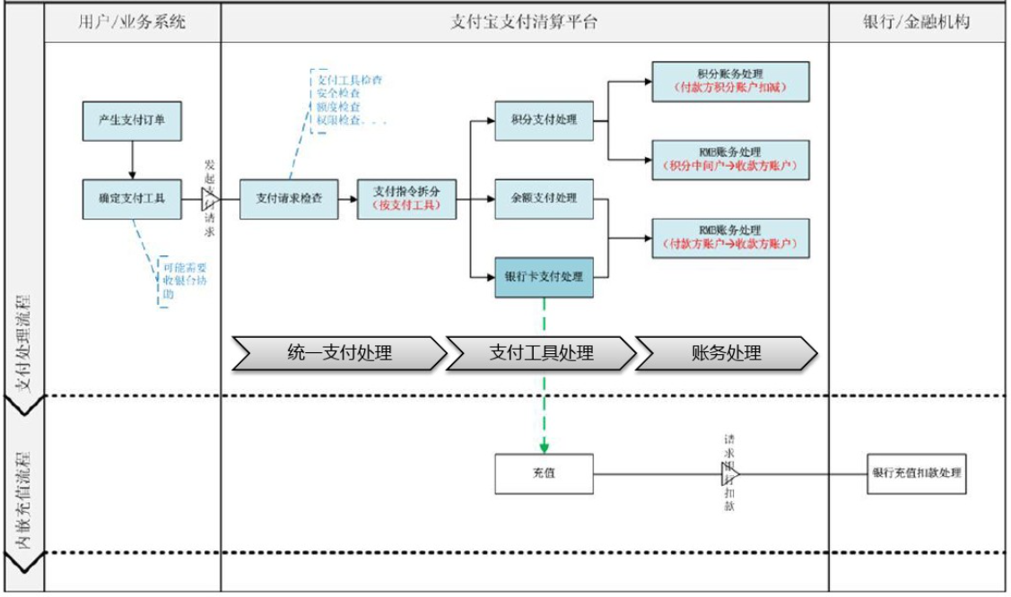

**图六 支付流程**

除此以外，第三方支付平台需要对所获数据进行接收、处理与储存，需要运用到数据处理以及信息通讯的相关技术，如图七、图八所示。

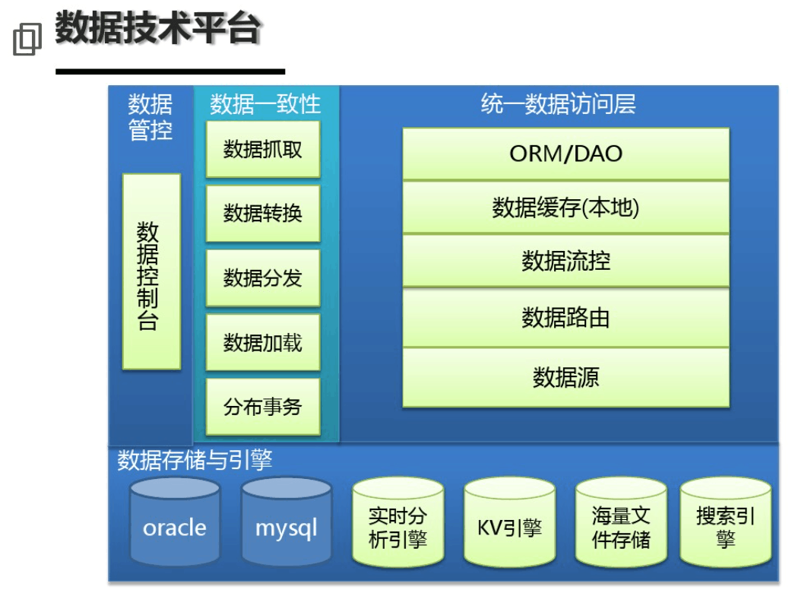

**图七 数据技术平台**

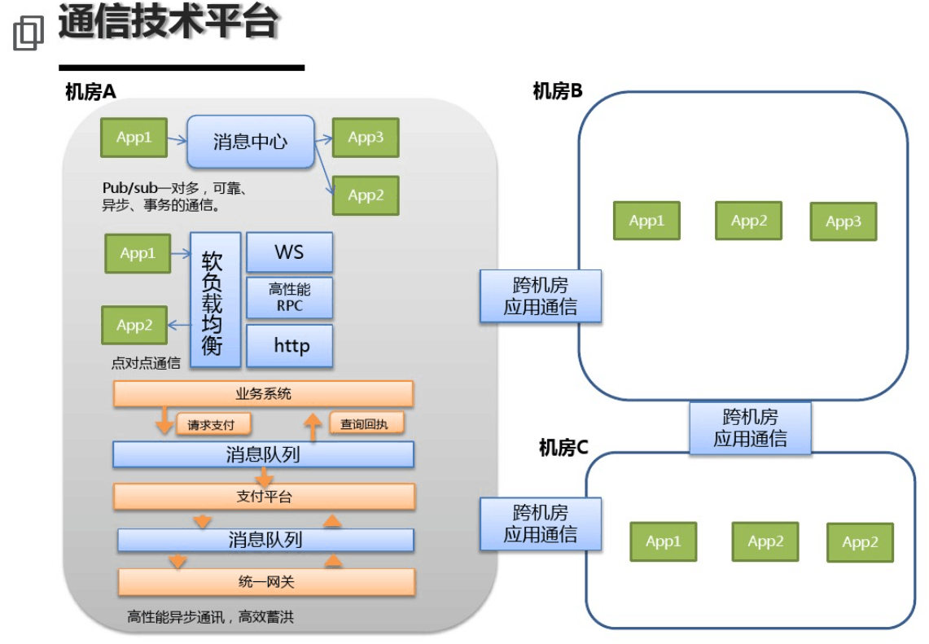

**图八 通信技术平台**

第四章 预计难点

在支付平台上并无太大技术难点。但并不是所有游戏都适用于该项活动，如部分代理游戏以及部分人气下滑的游戏。且短暂来看赠送游戏道具以及直接的现金奖励会对腾讯公司造成一定的经济损失。

第五章 结论

随着互联网发展，第三方支付平台逐渐兴起。通过该项活动，可以短时间内大大提升财付通的使用量。虽然会造成一定的经济损失，但拥有大量用户之后，通过沉淀资金、出售信息、银行合作等多种方式，可以很大程度上增加财付通的收益，弥补上之前所造成的损失。且该项活动可以进一步增加腾讯游戏的玩家数目，从而进一步创造利润。腾讯游戏玩家多为80、90、00后，这一年龄段的人将逐渐成为社会消费主体，拥有大量该年龄段的用户，会使得财付通拥有更明朗的前景。

参考文献

[1] 李土金 刘珊 丁铃.基于第三方支付——微信支付的探究[A].

广东：东方企业文化，2015，(5)

[2]张道升 谢乾坤.第三方支付平台支付宝的发展现状研究[A].

合肥：焦作大学学报,2016，(1)

[3] 严佩.浅谈Paypal支付平台[J].陕西：时代金融，2016，(12)

[4] 聂嘉.第三方支付平台盈利模式的分析[A].四川：电子商务报，(6)